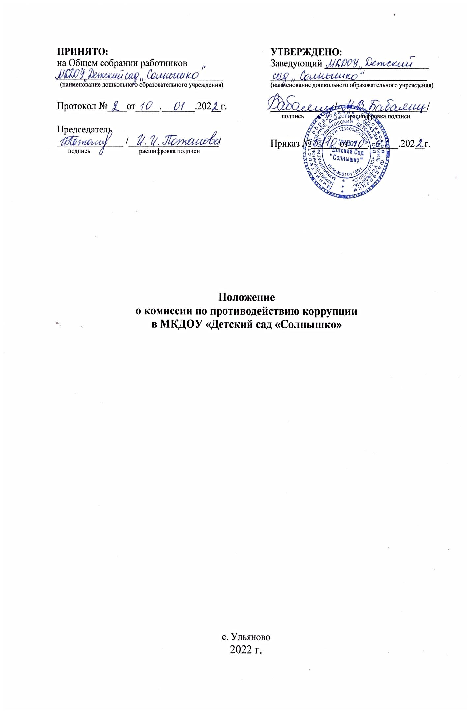

**ПОЛОЖЕНИЕ**

**О ПОРЯДКЕ ПРЕДОТВРАЩЕНИЯ И (ИЛИ) УРЕГУЛИРОВАНИЯ**

**КОНФЛИКТА ИНТЕРЕСОВ**

**В МУНИЦИПАЛЬНОМ КАЗЕННОМ ДОШКОЛЬНОМ ОБРАЗОВАТЕЛЬНОМ УЧРЕЖДЕНИИ – МУНИЦИПАЛЬНЫЙ УЛЬЯНОВСКИЙ ДЕТСКИЙ САД «СОЛНЫШКО»**

с. Ульяново

2022 г.

**1. Общие положения**

1.1. Настоящее Положение о порядке предотвращения и (или) урегулирования конфликта интересов работников (далее – Положение) Муниципального казенного дошкольного образовательного учреждения – муниципальный Ульяновский детский сад «Солнышко» (далее по тексту - ДОУ) разработано в соответствии с требованиями Федерального закона Российской Федерации от 25.12.2008 г. № 273-ФЗ «О противодействии коррупции», Федерального закона от 29.12.2012 г. № 273-ФЗ «Об образовании в Российской Федерации».

1.2. Настоящее Положение определяет:

* Основные принципы управления конфликтом интересов.
* Процедуру уведомления работодателя работником ДОУ (далее - работник) о наличии конфликта интересов или возможности его возникновения.
* Порядок предотвращения и регулирования конфликта интересов работодателем.

1.3. Целью Положения является предотвращение и регулирование конфликта интересов в деятельности работников ДОУ и возможных негативных последствий конфликта интересов для самого ДОУ.

1.4. Основной задачей Положения является ограничение влияния частных интересов, личной заинтересованности работников на реализуемые ими трудовые функции, принимаемые деловые решения.

**2. Используемые в Положении понятия и определения**

2.1. Конфликт интересов – ситуация, при которой личная заинтересованность (прямая или косвенная) работника (представителя ДОУ) влияет или может повлиять на ненадлежащее исполнение им должностных (трудовых) обязанностей и при которой возникает или может возникнуть противоречие между личной заинтересованностью работника (представителя ДОУ) и правами и законными интересами ДОУ, способное привести к причинению вреда правам и законным интересам, имуществу и (или) деловой репутации ДОУ, работником (представителем) которой он является.

2.2. Личная заинтересованность работника (представителя ДОУ) – заинтересованность работника (представителя ДОУ), связанная с возможностью получения работником (представителем ДОУ) при исполнении должностных обязанностей доходов в виде денег, ценностей, иного имущества или услуг имущественного характера, иных имущественных прав для себя или для третьих лиц.

**3. Круг лиц, попадающих под действие Положения**

3.1. Действие настоящего Положения распространяется на всех работников ДОУ вне зависимости от уровня занимаемой ими должности и на физические лица, сотрудничающие с ДОУ на основе гражданско-правовых договоров.

3.2. В наиболее вероятных ситуациях конфликта интересов может оказаться педагогический работник в процессе выполнения своих должностных обязанностей:

* получение подарков или услуги;
* сбор денег на нужды группы, ДОУ;
* участие в жюри конкурсных мероприятий с участием своих воспитанников;
* получение небезвыгодных предложений от родителей (законных представителей) воспитанников, которых он обучает;
* небескорыстное использование возможностей родителей (законных представителей) воспитанников;
* нарушение установленных в ДОУ запретов (передача третьим лицам персональных данных или информации, касающейся участников образовательных отношений, сбор денежных средств на нужды ДОУ и т.п.)

**4. Основные принципы управления конфликтом интересов в ДОУ**

4.1. В основу работы по управлению конфликтом интересов в ДОУ положены следующие принципы:

* Обязательность раскрытия сведений о реальном или потенциальном конфликте интересов;
* Индивидуальное рассмотрение и оценка репутационных рисков для ДОУ при выявлении каждого конфликта интересов и его урегулирование;
* Конфиденциальность процесса раскрытия сведений о конфликте интересов и процесса его урегулирования;
* Соблюдение баланса интересов ДОУ и работника при урегулировании конфликта интересов;
* Защита работника от преследования в связи с сообщением о конфликте интересов, который был своевременно раскрыт работником и урегулирован (предотвращен) ДОУ.

**5. Обязанности работников в связи с раскрытием и урегулированием конфликта интересов.**

5.1. Обязанности работников в связи с раскрытием и урегулированием конфликта интересов:

* при принятии решений по деловым вопросам и выполнении своих трудовых обязанностей руководствоваться интересами ДОУ без учета своих личных интересов, интересов своих родственников и друзей;
* избегать (по возможности) ситуаций и обстоятельств, которые могут привести к конфликту интересов;
* раскрывать возникший (реальный) или потенциальный конфликт интересов;
* содействовать урегулированию и раскрытию возникшего конфликта интересов.

**6. Процедура уведомления работодателя о наличии конфликта интересов или возможности его возникновения**

6.1. Работник обязан уведомлять работодателя в лице руководителя ДОУ о каждом случае возникновения у него личной заинтересованности (возможности получения в связи с исполнением трудовых обязанностей доходов в виде денег, ценностей, иного имущества, в том числе имущественных прав, или услуг имущественного характера для себя или для третьих лиц), которая приводит или может привести к конфликту интересов.

6.2. Уведомление оформляется в письменном виде в двух экземплярах (форма уведомления Приложение № 1).

Первый экземпляр уведомления работник передает руководителю ДОУ, как только станет известно о наличии конфликта интересов или возможности его возникновения. Второй экземпляр уведомления, заверенный руководителем ДОУ, остается у работника в качестве подтверждения факта представления уведомления.

6.3. В случае, если работник не имеет возможности передать уведомление лично, оно может быть отправлено в адрес ДОУ заказным письмом с уведомлением и описью вложения.

**7. Порядок регистрации уведомлений**

7.1. Уведомления о наличии конфликта интересов или возможности его возникновения регистрируется в день поступления.

7.2. Регистрация уведомлений производится делопроизводителем или иным уполномоченным лицом в журнале учета уведомлений (форма журнала Приложение № 2), листы которого должны быть пронумерованы, прошнурованы и скреплены подписью руководителя ДОУ и печатью.

В журнале указываются:

* порядковый номер уведомления;
* дата и время принятия;
* фамилия и инициалы работника, обратившегося с уведомлением;
* дата и время передачи уведомления работодателю;
* краткое содержание уведомления;
* фамилия, инициалы и подпись работника, принявшего уведомление.

**8. Порядок принятия мер по предотвращению и (или) урегулированию конфликтов интересов**

8.1. В течение трех рабочих дней руководитель ДОУ рассматривает поступившее уведомление и принимает решение о мерах по предотвращению и (или) урегулированию конфликта интересов.

Предотвращение и (или) урегулирование конфликта интересов может состоять в изменении должностного положения (перераспределения функций) работника, являющегося стороной конфликта интересов, вплоть до его отстранения от исполнения должностных обязанностей в установленном порядке. Кроме того, могут быть приняты иные меры по решению руководителя ДОУ. Решение руководителя ДОУ о мерах по предотвращению или регулированию конфликта интересов принимаются в форме правового акта, осуществляется лицом, ответственным за профилактику коррупционных правонарушений в ДОУ.

8.2. Уведомление о наличии конфликтов интересов или возможностей его возникновения приобщается к личному делу работника.

**9. Порядок раскрытия конфликта интересов работником ДОУ и порядок его урегулирования, в том числе возможные способы разрешения возникшего конфликта интересов**

9.1. Процедура раскрытия конфликта интересов доводится до сведения всех работников руководителем ДОУ. Устанавливаются следующие виды раскрытия конфликта интересов, в том числе:

* Раскрытие сведений о конфликте интересов при приеме на работу;
* Раскрытие сведений о конфликте интересов при назначении на новую должность;
* Разовое раскрытие сведений по мере возникновения ситуаций конфликта интересов.

9.2. Раскрытие сведений о конфликте интересов осуществляется в письменном виде. Может быть допустимым первоначальное раскрытие конфликта интересов в устной форме с последующей фиксацией в письменном виде.

9.3. Должностным лицом, ответственным за прием сведений о возникающих (имеющихся) конфликтах интересов, является заведующий ДОУ.

9.4. ДОУ берет на себя обязательство конфиденциального рассмотрения представленных сведений и урегулирования конфликта интересов.

9.5. Поступившая информация должна быть тщательно проверена с целью оценки серьезности возникающих для ДОУ рисков и выбора наиболее подходящей формы урегулирования конфликта интересов.

9.6. В итоге этой работы ДОУ может прийти к следующим выводам:

9.6.1 Ситуация, сведения о которой были представлены работником, не являются конфликтом интересов и, как следствие, ситуация не нуждается в специальных способах урегулирования.

9.6.2. Если конфликт интересов имеет место, необходимо использовать различные способы его разрешения:

* ограничение доступа работника к конкретной информации, которая может затрагивать личные интересы работника;
* добровольный отказ работника ДОУ или его отстранение (постоянное или временное) от участия в обсуждении и процессе принятия решений по вопросам, которые находятся или могут оказаться под влиянием конфликта интересов;
* пересмотр и изменение функциональных обязанностей работника;
* временное отстранение работника от должности, если его личные интересы входят в противоречие с функциональными обязанностями;
* перевод работника на должность, предусматривающую выполнение функциональных обязанностей, не связанных с конфликтом интересов;
* передача работником принадлежащего ему имущества, являющегося основой возникновения конфликта интересов, в доверительное управление;
* отказ работника от своего личного интереса, порождающего конфликт с интересами ДОУ;
* увольнение работника из ДОУ по инициативе работника;
* увольнение работника по инициативе работодателя за совершение дисциплинарного проступка, то есть за неисполнение или ненадлежащее исполнение работником по его вине возложенных на него трудовых обязанностей.

9.7. В каждом конкретном случае, по договоренности ДОУ и работника, раскрывшего сведения о конфликте интересов, могут быть найдены иные формы его урегулирования.

9.8. При разрешении имеющегося конфликта интересов следует выбрать наиболее «мягкую» меру урегулирования из возможных с учетом существующих обязательств. Более жесткие меры следует использовать только в случае, когда это вызвано реальной необходимостью или в случае, если более «мягкие» меры оказались недостаточно эффективными.

9.9. При принятии решения о выборе конкретного метода разрешения конфликта интересов важно учитывать значимость личного интереса работника и вероятность того, что этот личный интерес будет реализован в ущерб интересам ДОУ.

**10. Ответственность работников ДОУ за несоблюдение Положения**

10.1. Для предотвращения конфликта интересов работникам ДОУ необходимо следовать Кодексу этики и служебного поведения работников ДОУ.

10.2. В случае возникновения у работника личной заинтересованности, он обязан доложить об этом руководителю ДОУ.

10.3. За непринятие работником мер по предотвращению или урегулированию конфликта интересов, стороной которого он является, с ним, по инициативе работодателя, в связи с утратой доверия по пункту 7.1 части 1 статьи 81 Трудового кодекса Российской Федерации, может быть расторгнут трудовой договор.

Приложение № 1

к Положению о порядке предотвращения

и (или) урегулирования конфликта интересов

в МКДОУ «Детский сад «Солнышко»

____________________________________

____________________________________

(ФИО, должность работодателя)

от__________________________________

(ФИО, должность работника ДОУ)

Уведомление

о возникшем конфликте интересов или о возможности его возникновения

В соответствии с Федеральным законом от 25.12.2008 г. № 273-ФЗ «О противодействии коррупции» сообщаю о том, что:

1.________________________________________________________________________________________________________________________________________________________________________________________________________________________________________________________________________________________________________________________________________________________________________________________________ (описывается ситуация, при которой личная заинтересованность работника ДОУ влияет или может повлиять на объективное исполнение им должностных обязанностей и при которой возникает или может возникнуть противоречие между личной заинтересованностью работника ДОУ и законными интересами граждан, организаций, общества, субъекта Российской Федерации или Российской Федерации, способное привести к причинению вреда законным интересам последних) 2.___________________________________________________________________________________________________________________________________________________________________________________________________________________________________________________________________________________________________________________ (описание должностных обязанностей, на исполнение которых может негативно повлиять либо негативно влияет личная заинтересованность работника ДОУ) 3.___________________________________________________________________________________________________________________________________________________________________________________________________________________________________________________________________________________________________________________ (дополнительные сведения)

______________________

(личная подпись работника ДОУ)

«___»____________20__г.

Уведомление зарегистрировано в журнале регистрации

«____»___________20___г. за №____ _______________________________________________

(ФИО ответственного лица)

Приложение № 2

к Положению о порядке предотвращения

и (или) урегулирования конфликта интересов

в МКДОУ «Детский сад «Солнышко»

**Журнал**

**регистрации уведомлений о возникшем конфликте интересов или о возможности его возникновения, представленных работниками МКДОУ «Детский сад «Солнышко»**

|  |  |  |  |  |  |  |
| --- | --- | --- | --- | --- | --- | --- |
| № п/п | Дата и время принятия уведомления | ФИО работника, обратившегося с уведомлением | Дата и время передачи уведомления работодателю | Краткое содержание уведомления | ФИО и подпись работника, зарегистрировавшего уведомление | Примечание |
|  |  |  |  |  |  |  |